TUGAS:
- Melakukan Transek (Penelusuran Desa); sebelum melakukan Transek tentukan terlebih dahulu Jenis Transek yang dipilih dan cara penelusuran yang akan dilakukan.
- Sajikan hasil Transek secara visual (gambar), seperti contoh di bawah ini;
- Sajikan juga hasil transek Anda secara narasi untuk melengkapi penyajian secara visual;
- Lengkapi dengan tanggapan, penilaian, dan atau pelajaran yang diperoleh kelompok Anda selama melakukan Transek.
Selamat Bekerja!

TEKNIK PENELUSURAN DESA (TRANSEK)

Pengertian Dasar

Pengertian Harfiah

Arti harfiah (terjemahan lurus) dari “Transek” itu sendiri adalah gambar irisan muka bumi. Pada awalnya, transek dipergunakan oleh para ahli lingkungan untuk mengenali dan mengamati “wilayah-wilayah Ekologi” (pembagian wilayah lingkungan alam berdasarkan sifat khusus keadaannya).

Pengertian sebagai teknik PRA (Participatory Rural Appraisal)

Teknik Penelusuran Lokasi (Transek) adalah teknik PRA untuk melakukan pengamatan langsung lingkungan dan sumber daya masyarakat, dengan cara berjalan menelusuri wilayah desa mengikuti suatu lintasan tertentu yang disepakati. Hasil pengamatan dan lintasan tersebut, kemudian dituangkan ke dalam bagan atau gambar irisan muka bumi untuk didiskusikan lebih lanjut.

Jenis Jenis Transek

Jenis-jenis Transek berdasarkan jenis informasi (topik kajian) terdiri dari tiga jenis yaitu Transek Sumber Daya Desa yang bersifat umum, Transek Sumber Daya Alam dan Transek untuk Topik Topik Khusus. Uraian singkat ketiga jenis transek tersebut adalah:

Pertama, Transek Sumber Daya Desa (Umum)

Penelusuran desa adalah pengamatan sambil berjalan melalui daerah pemukiman desa yang bersangkutan guna mengamati dan mendiskusikan berbagai keadaan. Keadaan-keadaan yang diamati yaitu pengaturan letak perumahan dan kondisinya, pengaturan halaman rumah, pengaturan air bersih untuk keluarga, keadaan sarana MCK (mandi-cuci-kakus), sarana umum desa (a.l. sekolah, took, tembok dan gapura desa, tiang listrik, puskesmas, dsb), juga lokasi kebun dan sumber daya pertanian secara garis besar. Kajian transek ini terarah terutama pada aspek-aspek umum pemukiman desa tersebut, terutama sarana-sarana yang dimiliki desa, sedangkan keadaan sumber daya alam dan bukan alam dibahas secara garis besarnya saja. Kajian ini akan sangat membantu dalam mengenal desa secara umum dan beberapa sapek lainnya dari wilayah pemukiman yang kurang diperharikan.

Kedua, Transek Sumber Daya Alam

Transek ini dilakukan untuk mengenal dan mengamati secara lebih tajam mengenai potensi sumberdaya alam serta permasalahan-permasalahannya, terutama sumber daya pertanian. Seringkali, lokasi kebun dan lahan pertanian lainnya milik masyarakat berada di batas dan luar desa, sehingga transek sumber daya alam ini bisa sampai keluar desa.

Informasi-informasi yang bisanya muncul antara lain adalah :
- Bentuk dan keadaan permukaan alam (topografi) : termasuk ke dalamnya adalah kemiringan lahan, jenis tanah dan kesuburannya, daerah tangkapan air dan sumber-sumber air (sungai, mata air, sumur).
- Pemanfaatan sumber daya tanah (tataguna lahan) : yaitu untuk wilayah permukiman, kebun, sawah, lading, hutan, bangunan, jalan, padang gembala, dan sebagainya.
- Pola usaha tani: mencakup jenis-jenis tanaman penting (antara lain jenis-jenis local) dan kegunaanya (misalnya tanaman pangan, tanaman obat, pakan ternak, dsb), produktivitas lahan dan hasilnya dan sebagainya.
- Teknologi setempat dan cara pengelolaan sumber daya alam : termasuk teknologi tradisional, misalnya penahan erosi dari batu, kayu, atau pagar hidup; pohon penahan api; pemeliharaan tanaman keras; system beternak; penanaman berbagai jenis rumput untuk pakan ternak, penahan air, penutup tanah; system pengelolaan air, (konservasi air, kontrol erosi, dan pengairan) dan beberapa hal lainnya.
- Pemilikan sumber daya alam : biasanya terdiri dari milik perorangan, milik adat, milik umum/desa, milik pemerintah (missal hutan).

Kajian lebih lanjut yang dilakukan antara lain adalah :
- Kajian mata pencaharian yang memanfaatkan sumber daya tersebut baik oleh pemilik maupun bukan (missal, penduduk yang tidak memiliki kebun mungkin menjadi pengumpul kayu bakar dari hutan, menjadi buruh, dsb).
- Kajian mengenai hal-hal lain yang mempengaruhi pengelolaan sumber daya, seperti perilaku berladang dan tata cara adat dalam pengelolaan tanah, pengelolaan air, peraturan memelihara ternak, upacara panen, dan sebagainya.

Ketiga, Transek Topik Topik Lain

Transek juga bisa dilakukan untuk mengamati dan membahas topik-topik khusus. Misalnya: transek yang dilakukan khusus untuk mengamati sarana kesehatan dan kondisi kesehatan lingkungan desa, transek wilayah persebaran hama, atau transek khusus untuk mengamati sumber air dan system pengelolaan aliran air serta irigasi, pendidikan dasar, dan sebagainya.

Transek berdasarkan Lintasan

Selain jenis transek berdasarkan topik kajian di atas, transek juga dapat dikelompokan dari segi cara penelusuran di lapangan, baik menurut garis lurus, bukan garis lurus dan atau melalui lintasan sumber air.

Pertama, Transek Lintasan Garis Lurus

Ditempat tim dan masyarakat berkumpul untuk melakukan penelusuran lokasi, dibahas dan ditetapkan lintasan yang akan dilakukan. Kegiatan penelusuran lokasi ini bisa dilakukan dengan cara sebagai berikut :

- Berjalan mengikuti garis atau mengikuti jalan utama dan jalan-jalan di permukiman, di wilayah yang ingin diamati keadaanya (dengan demikian, lintasan yang sebenarnya tentu saja tidak benar-benar berupa ‘garis’ lurus)
- Berjalan mulai dari titik terendah sampai titik tertinggi atau sebaliknya dari titik tertinggi ke titik terendah (biasanya dilakukan untuk membandingkan kondisi lahan dan jenis usaha pertanian yang dilakukan pada tingkat ketinggian yang berbeda di wilayah dataran tinggi).

Kedua, Transek Lintasan Bukan Garis Lurus

Kegiatan ini dilakukan dengan perjalanan yang mengabaikan lintasan jalan yang ada. Yang menentukan adalah letak-letak atau lokasi pengamatan yang telah direncanakan sebelumnya. Dengan demikian, perjalanan dimulai dengan lokasi yang paling dekat, kemudian paling jauh. Arah perjalanan untuk mencapai lokasi-lokasi yang akan diamati tersebut bisa dilakukan dengan beberapa kemungkinan yaitu :

- Berkelok-kelok (zig-zag)
- Bisa pulang pergi atau juga berputar
- Menyapu (semua arah)

Berdasar pengalaman, cara ini memberikan suatu hasil yang lebih menyeluruh daripada melintas lokai mengikuti garis lurus.

Ketiga, Transek Lintasan Saluran Air (Sumber Air)

Penelusuran ini dilakukan dengan berjalan mengikuti aliran air secara sistematis untuk menyusuri aliran air atau tepian sungai. Pengamatan dilakukan terhadap daerah di sepanjang saluran air atau tepian sungai untuk mengkaji penataan sumber air bagi pertanian dan memperoleh informasi tentang pengelolaan Daerah Aliran Sungai (DAS) yang dilakukan oleh para petani.

Tujuan Transek

Penelusuran lokasi (Transek) dilakukan untuk memfasilitasi masyarakat agar mendiskusikan keadaan sumber-sumber daya dengan cara mengamati langsung hal yang didiskusikan di lokasinya.

Hal-hal yang biasanya didiskusikan adalah :
- Masalah-masalah pemeliharaan sumber daya pertanian : seperti erosi, kurangnya kesuburan tanah, hama dan penyakita tanaman, pembagian air, penggundulan hutan dan sebagainya.
- Potensi-potensi yang tersedia
- Pandangan dan harapan-harapan para petani mengenai keadaan-keadaan tersebut
- Hal lain disesuaikan dengan jenis transek dan topik bahasan yang dipilih untuk diamati.

Manfaat

Bagi orang dalam (Masyarakat)

Penelurusan lokasi ini akan menimbulkan perasaan senang karena mereka dapat memperkenalkan langsung pekerjaan, keadaan, pengetahuan dan keterampilan mereka kepada sesama petani dan orang luar.

Bagi “ orang luar “

Transek membantu “ orang luar “ untuk melihat dengan jelas mengenai kondisi alam dan rumitnya system pertanian dan pemeliharaan sumber daya alam yang dijalankan oleh masyarakat. Kita dapat belajar tentang cara masyarakat dalam memanfaatkan sumber daya alam.

Di dalam perencanaan program, transek dipergunakan untuk observasi lansung bagi kegiatan penjajagan kebutuhan dan potensi. Sedangkan dalam evaluasi program, teknik ini dapat dimanfaatkan untuk mengetahui fakta-fakta dan perubahan yang telah terjadi.

Langkah Langkah Penerapan

Persiapan

Persiapan pelaksanaan kegiatan transek yang sebaiknya secara khusus diperhatikan adalah mempersiapkan tim dan masyarakat yang akan ikut, termasuk menetukan kapan dan dimana akan berkumpul. Juga dipersiapkan alat-alat tulis, kertas lebar (palano), karton warna-warni, kertas berwarna, lem, spidol warna-warni. Juga akan menyenangkan apabila membawa perbekalan (makanan ).

Peserta terdiri dari tim PRA dan masyarakat, biasanya terdapat anggota masyarakat yang menjadi penunjuk jalan. Tim PRA sebaiknya memiliki anggota atau narasumber yang memahami hal-hal yang sudah diperkirakan akan dikaji dalam kegiatan transek ini, terutama masalah-masalah teknis pertanian.

Pelaksanaan

- Sebelum berangkat, bahas kemabali maksud dan tjuan kegiatan penelusuran lokasi serta proses kegiatan yang akan dilakukan.
- Sepakati bersama peserta, lokasi-lokasi penting yang akan dikunjungi serta topik-topik kajian yang akan dilakukan.
- Sepakati bersama peserta, lokasi-lokasi penting yang akan dikunjungi serta topik-topik kajian yang akan dilakukan. Setelah itu, sepakati lintasan penelusuran.
- Sepakati titik awal perjalanan (lokasi pertama), biasanya diambil dari titik terdekat dengan kita berada pada saat itu.
- Lakukan perjalanan dan amati keadaan disepanjang perjalanan. Biarkan petani (masyarakat) menunjukkan hal-hal yang dianggap penting untuk diperlihatkan dan dibahas keadaannya. Didiskusikan keadaan sumber daya tersebut dan amati dengan seksama.
- Buatlah catatan-catatan hasil diskusi di setiap (tugas anggota tim PRA yang menjadi pencatat)

Setelah Perjalanan

Bisa selama berhenti dilokasi tertentu, gambar bagan transek dibuat utnuk setiap bagian lintasan yang sudah ditelusuri. Tetapi, yang sering terjadi adalah pembuatan bagan setelah seluruh lintasan ditelusuri.langkah-langkah kegiatannya adalah sebagai berikut :

- Jelaskan cara dan proses membuat bagan.
- Sepakati lambing atau symbol-simbol yang dipergunakan untuk menggambar bagan transek. Catat simbol-simbol tersebut beserta artinya disudut kertas. Pergunakan spidol berwarna agar jelas dan menarik.
- Mintalah masyarakat untuk menggambarkan bagan transek berdasarkan hasil lintasan yang telah dilakukan. Buatlah dengan bahan atau cara yang mudah diperbaiki atau dihapus karena akan banyak koleksi terjadi.
- Selama penggambaran, tim PRA mendampingi karena pembuatan irisan ini cukup sulit terutama mengenai :
- Pikiran ketinggian (naik-turun permukaan bumi)
- Perkiraan jarak antara satu lokasi drngan lokasi lain.
- Pergunakan hasil gambar transek tersebut untuk mendiskusikan kebih lanjut permasalahan, potensi, serta harapan-harapan masyarakat mengenai semua informasi bahasan.
- Buatlah catatan-catatan hasil diskusi tersebut ( tugas anggota Tim PRA yang menjadi pencatat ).
- Cantumkan nama-nama atau jumlah peserta, pemandu, tanggal dan tempat pelaksanaan diskusi.

Catatan dan Anjuran

WAKTU. Kegiatan ini biasanya dilakukan pada hari supaya cuaca masih sejuk dan segar karena itu sebaiknya sebelumnya dibuat kesepakatan dengan masyarakat yang harus bekerja ke kebun. Kegiatan ini memerlukan waktu 2-3 jam perjalanan, tergantung panjang lintasan yang ditelusuri, ditambah 2-3 jam pembuatan bagan dan diskusi lanjutan. Karena waktu kegiatan yang cukup panjang, persiapan dan persetujuan dengan masyrakat perlu dilakukan. Bisa juga diskusi dilakukan pada pertemuan berikutnya (tidak langsung) asalkan desepakati oleh masyarakat yang menjadi peserta.

Hujan akan merupakan hambatan yang cukup serius dalam kegiatan teknik penelusuran lokasi ini, oleh karena itu cuaca harus benar-benar diperhatikan sebelum melaksanakan kegiatan penelusuran lokasi ini.

Sumber :

Berbuat bersama, Berperan Serta, Acuan Penerapan Participatory Rural Apraisal, Studio Drya Media, Bandung Untuk Konsorsium Pengembangan Dataran Tinggi, Nusa Tenggara, 1966

Bahan Latihan Pendamping , Yayasan Bina Masyarakat Sejahtera (BMS) Jakarta, 2001

Contoh Hasil Transek Secara Visual
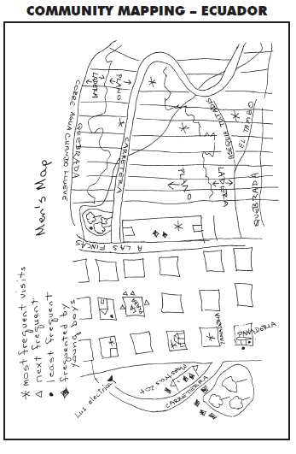 | 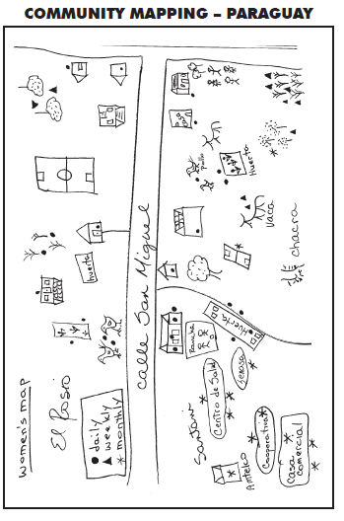
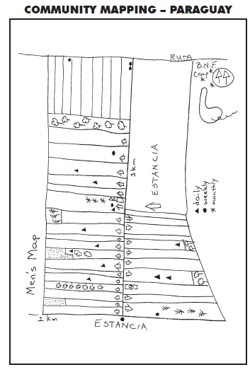 | 